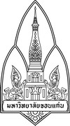

รายงาน
ประเมินกิจกรรมท้องฟ้ายามราตรี

โรงเรียนสาธิตมหาวิทยาลัยขอนแก่น ฝ่ายประถมศึกษา (มอดินแดง)
มหาวิทยาลัยขอนแก่น ปีการศึกษา 2562

